Klasa 5, matematyka, 26.03.2020 r.
Roman Tucki
Temat:
Trójkąt równoboczny

Moi Drodzy, dziś poznamy kolejne określenie ściśle związane z trójkątami. Część z Was pewnie po części może domyślać się, jakim rodzajem trójkątów będziemy się dziś zajmować – a sugerować to może temat dzisiejszej lekcji. Trójkąt równoboczny to trójkąt, którego wszystkie boki mają dokładnie tę samą długość.
Wczoraj zajmowaliśmy się trójkątem równoramiennym – przypominam, trójkąt równoramienny, to taki trójkąt, w którym przynajmniej dwa boki, zwane ramionami, są tej samej długości. Dziś spotykamy się z sytuacją, że również trzeci bok – podstawa trójkąta – ma również taką samą długość.

Zapiszcie w zeszycie temat dzisiejszej lekcji, po czym, proszę o przygotowanie linijki oraz cyrkla. Za moment sami skonstruujecie trójkąt równoboczny.

Proszę o wykonanie poniżej opisanych czynności, krok po kroku:
- Rysujemy poziomy odcinek dowolnej długości (narysujcie tak, by nad nim zostało sporo wolnej przestrzeni). Może to być odcinek około 5-7 centymetrowy. Nazwij go np. odcinkiem AB (ale mogą też być inne literki).
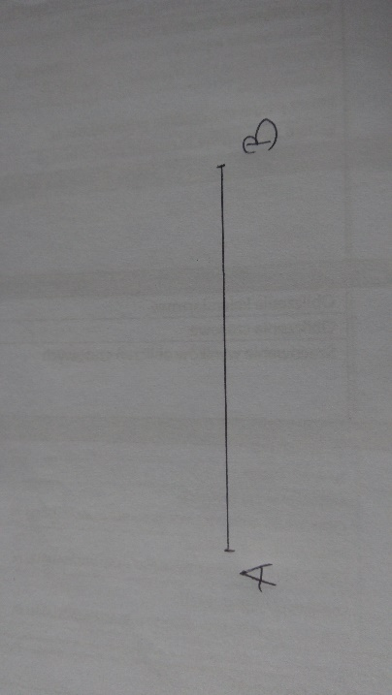
- Teraz bierzemy do rąk cyrkiel i rozstawiamy jego stopki dokładnie na taki rozstaw, jak długi odcinek narysowaliście na wstępie. Jeśli ktoś narysował odcinek długości 7 cm, to teraz ustawia cyrkiel na szerokość 7 cm. Zrób to bardzo dokładnie.
- Ustawiamy cyrkiel tak, by jego ostra końcówka utkwiła dokładnie w punkcie, gdzie zaczyna się narysowany przez Ciebie odcinek. Zakreśl łuk, jak na rysunku poniżej.
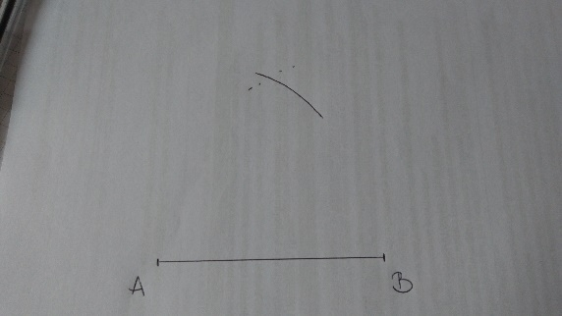
- Teraz ustaw cyrkiel na drugim końcu odcinka. Ponownie zakreśl łuk. Zrób to tak, by oba narysowane przez Ciebie łuk przecięły się.
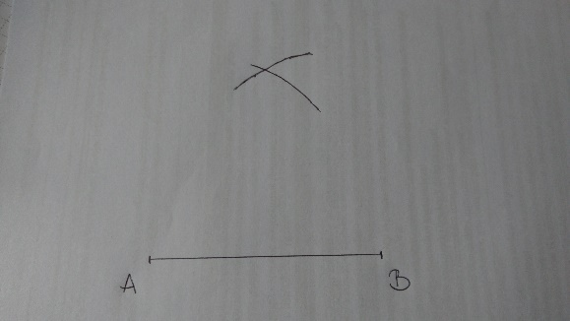
- Teraz już pozostaje Ci połączyć punkt przecięcia łuków z końcami narysowanego na wstępie odcinka.
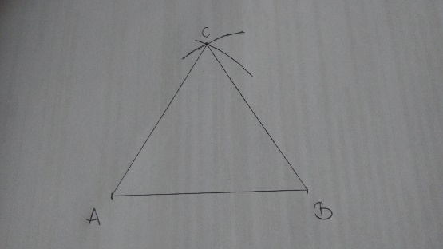
Właśnie patrzysz na trójkąt równoboczny.

Teraz przejdźmy do podręcznika. Proszę o przeczytanie i przeanalizowanie strony 151, oraz przepisanie w zeszycie pod Waszym trójkątem tekst, który widnieje kolorem niebieskim.
Dla osób nieposiadających podręcznik, zamieszczam zdjęcie str. 151.
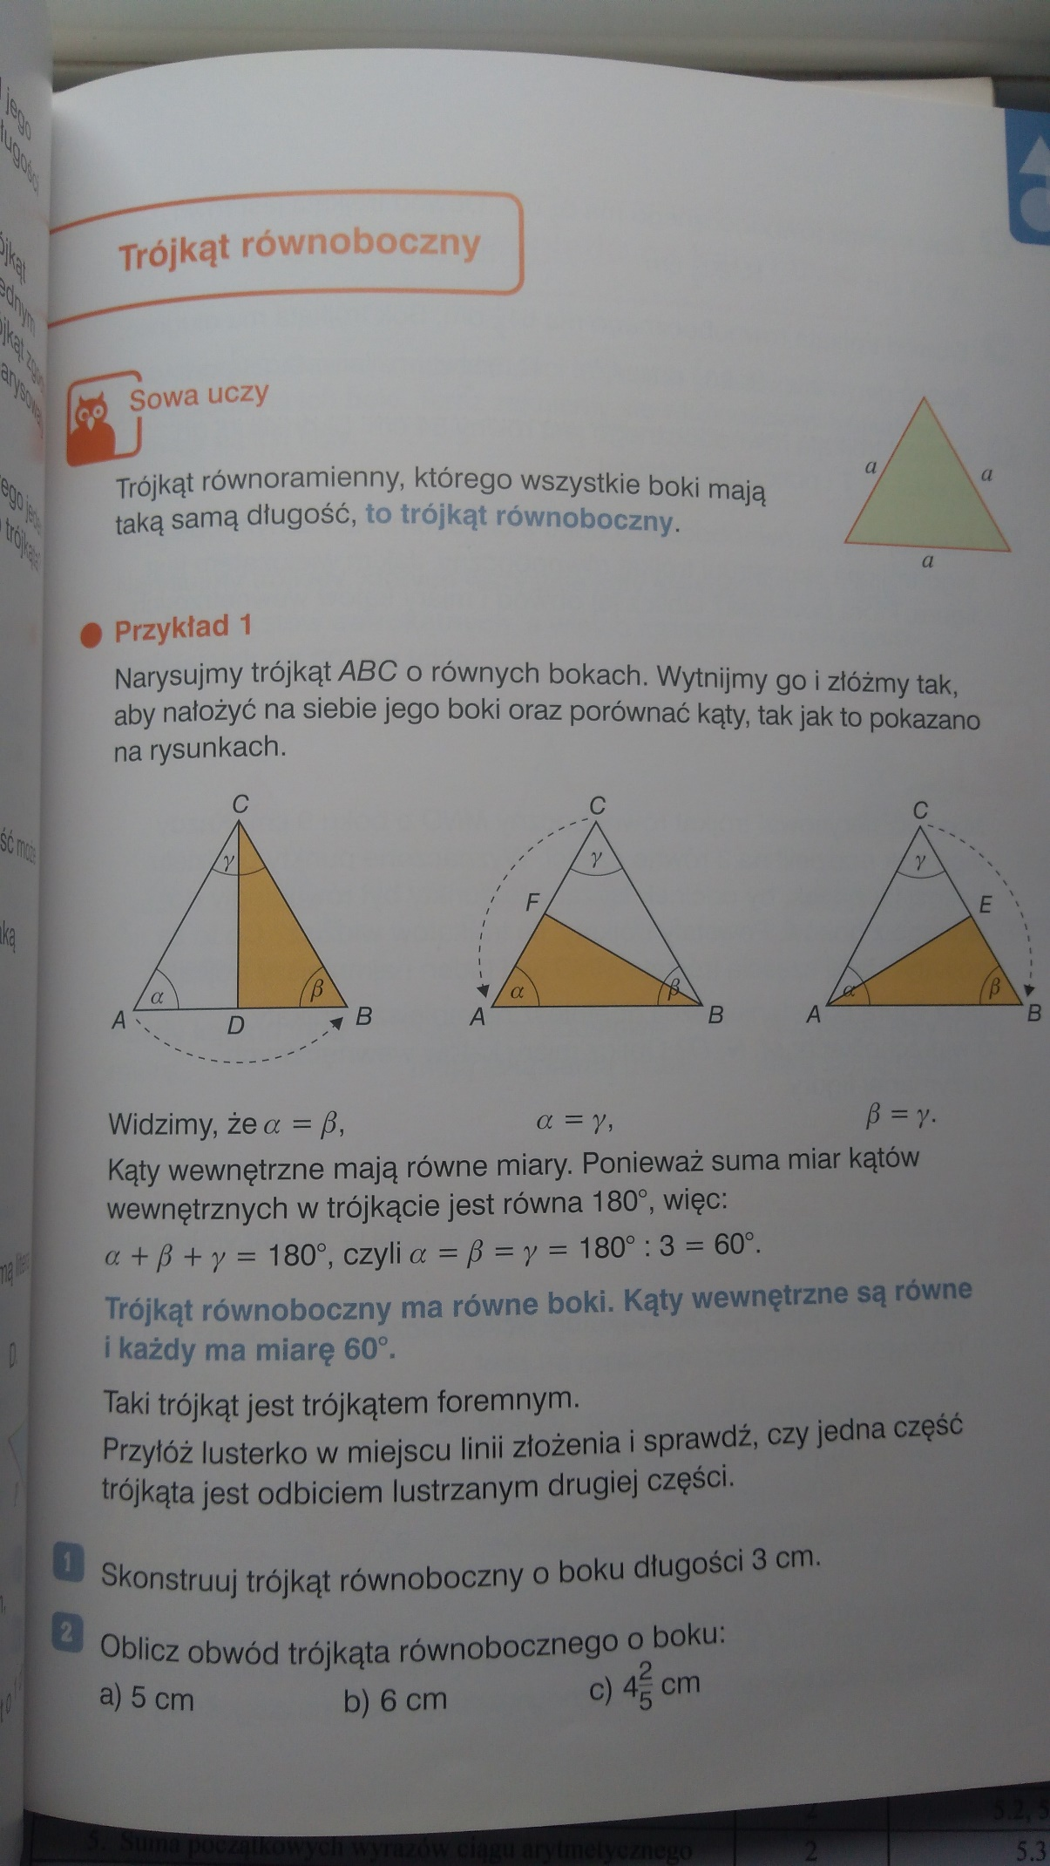
Na koniec poszukaj samodzielnie informacji, co to jest obwód i wykonaj zadanie 2, podpunkt a oraz b.
Pamiętaj, obwód oznaczamy wielką literką L.

Dla osób posiadających dostęp do Internetu i poczty elektronicznej podaję adres mailowy, gdzie można wysłać zdjęcia wykonanej pracy:

romantucki@szkolaprywatna-bialogard.pl
W tytule wiadomości proszę o wpisanie imienia i nazwiska oraz klasę.
Pozdrawiam.
Zdrówka.

